ТИПОВОЙ СЦЕНАРИЙ
РОДИТЕЛЬСКОГО СОБРАНИЯ
ПО ВОПРОСАМ ПРОФИЛАКТИКИ БЕЗОПАСНОГО ПОВЕДЕНИЯ НА ДОРОГАХ ОБУЧАЮЩИХСЯ СРЕДНИХ И СТАРШИХ КЛАССОВ ОБЩЕОБРАЗОВАТЕЛЬНЫХ ОРГАНИЗАЦИЙ

г. Москва, 2019 г.
ОГЛАВЛЕНИЕ

1. Актуальность родительского собрания 3
2. Цель и задачи родительского собрания 5
3. Целевые группы 5
4. Принципы проведения мероприятий по обучению родителей 6
5. Ход родительского собрания 7
5.1. Вступительное слово классного руководителя 7
5.2. Родители– водители транспортных средств 8
5.3. Дети – водители транспортных средств 12
5.3.1. Велосипед 14
5.3.2. Мопед 21
5.4. Ответственность несовершеннолетних за нарушение ПДД 22
5.5. Практикум для родителей 24
6. Информационные материалы для родителей 34

Актуальность родительского собрания

В настоящее время вопросы обеспечения детской безопасности на дорогах находятся в центре внимания государства и общества.
Одним из основных направлений реализации Стратегии безопасности дорожного движения в Российской Федерации на 2018 - 2024 годы (Утверждена распоряжением Правительства Российской Федерации от 8 января 2018 г. № 1-р) является повышение защищенности от дорожно-транспортных происшествий и их последствий наиболее уязвимых участников дорожного движения, прежде всего детей и пешеходов.
Данная задача невыполнима без воспитания законопослушных, грамотных и сознательных граждан, с высокой культурой поведения в условиях развивающейся дорожно-транспортной среды. Несмотря на наличие методического материала для детей по основам Правил дорожного движения (ПДД) и культуре поведения на дорогах, проблема детского дорожно-транспортного травматизма остается актуальной. Для ее решения государством принимаются превентивные меры, которые включают в себя работу, направленную на трансляцию необходимых правил и норм поведения как образовательными организациями, так и родительским сообществом. Причём, последним отводится очень важная роль, поскольку базовые компоненты культуры безопасности, как мотивация к безопасности, компетенции безопасного поведения, психологическая готовность к преодолению опасных ситуаций, формируются, прежде всего, в семье.
В 2017 г. по заказу Минобрнауки России было проведено социологическое исследование по следующим направлениям: определение степени осведомленности родителей о том, что они должны транслировать детям по вопросам безопасного поведения в транспортной среде; определение степени осведомленности и вовлеченности родителей в мероприятия, реализуемые образовательными организациями по тематике безопасности дорожного движения. Согласно результатам исследования, большинство респондентов считают необходимым:
- увеличить количество совместных (с участием детей и родителей) мероприятий по рассматриваемой тематике в образовательной организации;
- повысить качество подготовки водителей, совершенствовать дорожную инфраструктуру, повысить качество обучения детей основам безопасного поведения на дорогах и информирования граждан о культуре безопасного поведения на дорогах;
- пропагандировать соблюдение правил дорожного движения среди несовершеннолетних как неотъемлемую часть образа жизни всеми доступными средствами: теле- и кинофильмы, сообщества в социальных сетях, телепередачи, публикации в СМИ, тематические мероприятия по безопасности дорожного движения.
Необходимо отметить, что комплексная система профилактики детского дорожно-транспортного травматизма предусматривает личную ответственность родителей (законных представителей) за соблюдение несовершеннолетними ПДД. Эффективной формой развития компетенций родителей в системе профилактики детского дорожно-транспортного травматизма является родительское собрание. В данном сценарии представлены материалы, разработанные общероссийской общественной организацией «Национальная родительская ассоциация социальной поддержки семьи и защиты семейных ценностей» на основании анализа методических разработок и опыта учебных и внеурочных занятий по основам безопасного поведения детей на дорогах, соблюдения ПДД, организации и проведения совместных детско-родительских мероприятий по данной тематике из 50 субъектов Российской Федерации.

Цель и задачи родительского собрания

Цель - продвижение ответственной и позитивной родительской позиции, развитие ключевых родительских компетенций в области формирования у детей основ безопасного поведения на дорогах как одного из приоритетов семейного воспитания.
Задачи:
- ознакомить родителей (законных представителей) (далее - родители) с основами безопасности дорожного движения;
- ознакомить родителей с новыми эффективными педагогическими технологиями обучения учащихся средних и старших классов с правилами безопасного поведения на дорогах;
- сформировать у родителей мотивацию к развитие у детей культуры безопасного поведения на дорогах;
- ознакомить родителей с правилами, памятками и другими информационно-методическими материалами, способствующими наиболее эффективному усвоению ПДД детьми среднего и старшего школьного возраста;
- добиться синхронности действий педагога и родителя в профилактике детского дорожно-транспортного травматизма;
- способствовать формированию ответственности родителей за безопасное поведение детей на дорогах.

Целевые группы
Сценарий может быть использован в работе с родителями (законными представителями) детей в возрасте от 12 до 17 лет (в том числе, при проведении тематических родительских собраний) сотрудниками образовательных организаций, специалистами, в число компетенций которых входит профилактика детского дорожно-транспортного травматизма.

Принципы проведения мероприятий по обучению родителей

Принцип преемственности согласованных действий. Взаимопонимание семьи и образовательной организации - этого единого пространства, объективной реальности - достигается при согласованности воспитательных целей и задач, позиций обеих сторон, «выстроенных по принципу единства, уважения и требований к ребенку, распределения обязанностей и ответственности» в сфере профилактики безопасности поведения детей на дорогах.
Принцип систематичности и последовательности. Целенаправленное систематическое просвещение родителей, обеспечение последовательности занятий, взаимосвязи между различными сторонами содержания, единства и преемственности всех звеньев обучения.
Принцип комплексности. Ориентирован на взаимодействие родителей и детей со специалистами различного профиля в вопросах повышения родительской компетентности и ответственности за безопасность детей.
Принцип достоверности информации. Сообщаемая информация должна опираться на научные (медицинские, психологические, педагогические, физиологические, юридические и др.) факты.
Принцип практико-ориентированности информации. Информация, рекомендованная родителям и детям, должна быть ориентирована на практическое использование, доступна для использования в жизни.
Принцип наглядности. Наглядность предполагает широкое использование зрительных ощущений, восприятий, образов, благодаря которым достигается непосредственный контакт с действительностью.
Принцип оптимального сочетания коллективных и индивидуальных форм родительского просвещения. Сочетание возможностей освоения всем коллективом родителей общей базовой информации с учетом индивидуальных особенностей каждой семьи, а также выработка соответствующего подхода в обучении каждого участника родительского просвещения.

5. Ход родительского собрания

5.1. Вступительное слово классного руководителя
(примерное содержание)
Здравствуйте, уважаемые родители! Тема сегодняшнего родительского собрания: «Ответственность родителей и детей за нарушение Правил дорожного движения».
Необходимость нашей встречи продиктована самой жизнью. Обратимся к статистическим показателям детского дорожно-транспортного травматизма за 2019 год (январь – март) в Российской Федерации:
- общее количество ДТП с детьми в возрасте до 18 лет – 4136 (из них по вине водителя – 3521), в которых ранены 4556 детей, погибли 129 детей;
- 3315 ДТП с детьми в возрасте до 16 лет, в которых 3632 ребенка ранены, 95 детей погибли;
- 1807 ДТП с детьми – пассажирами в возрасте до 16 лет, в которых 2098 детей ранены, 70 детей погибли;
- 1455 ДТП с детьми – пешеходами в возрасте до 16 лет, в которых 1477 детей ранены, 23 ребенка погибли;
- 27 ДТП с детьми – велосипедистами в возрасте до 16 лет, в которых ранены 27 детей;
- 701 ДТП, произошедшие с детьми в возрасте до 16 лет на пешеходных переходах в которых 719 детей ранены, а 11 погибли;
- 570 ДТП, произошедшие с детьми в возрасте до 16 лет по собственной неосторожности в которых 566 детей ранены, 11 детей погибли.
Полные статистические показатели приведены в таблице № 1.
Таблица 1
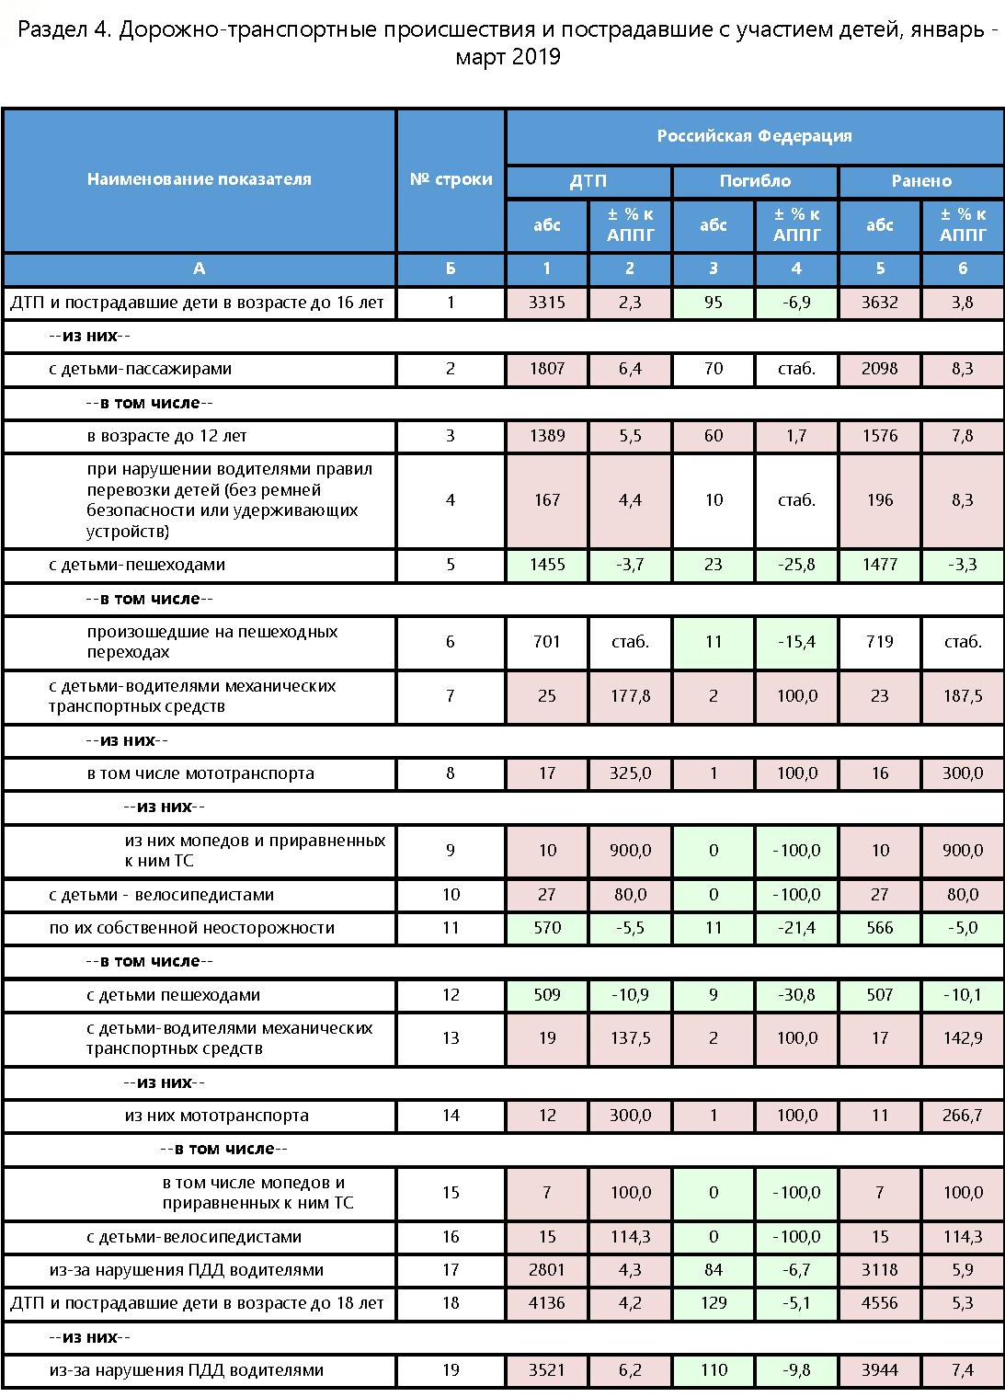

(актуальные статистические показатели размещены на сайте Госавтоинспекции http://stat.gibdd.ru,, есть возможность посмотреть показатели относительно субъекта РФ)

5.2. Родители – водители транспортных средств
От того, насколько ответственными водителями мы с вами будем во многом зависит безопасность детей на дорогах.
Самыми распространенными ДТП с участием детей - являются происшествия, в которых ребёнок выступает в качестве пассажира либо пешехода.
Основные причины ДТП с участием детей - пешеходов:
- нарушение правил движения по пешеходному переходу (проблема касается как водителей, так и детей-пешеходов: первые не предоставляют преимущества пешеходам, вторые выходят/выбегают на пешеходный переход не убедившись в своей безопасности).,
- переход дороги вне пешеходного перехода (когда безответственность и невнимательность детей провоцирует совершение ДТП);
Причины ДТП с участием детей - пассажиров:
- превышение скорости водителями (тормозной путь авто составляет несколько метров, чем больше скорость, тем дольше автомашина будет тормозить, из-за этого водитель может попросту не успеть среагировать на ребенка);
- невнимательность водителя, которая может быть вызвана различными факторами (усталость, плохое самочувствие);
- использование мобильного телефона в процессе управления транспортным средством;
- выезд на дорогу, предназначенную для встречного движения;
- превышение скоростного режима;
- ошибки водителей при проезде перекрестков.
Что же делать, если ДТП произошло и какую ответственность при этом будет нести водитель?
При ДТП с участием детей необходимо действовать следующим образом:
- немедленно остановить автомобиль, поставив его на ручник;
- проверить состояние ребенка;
- вызвать скорую помощь;
попытаться оказать ребенку первую помощь (при наличии знаний, необходимых для этого);
- вызвать сотрудников ГИБДД. Собрать максимальное количество свидетелей, которые могут описать случившееся.
Первое, о чем должен позаботиться водитель – безопасность и здоровье ребенка. Поэтому необходимо сразу же вызывать скорую помощь. Самостоятельно транспортировать ребенка в больницу рекомендуется в том случае, если до приезда скорой ребенок может умереть, и вы точно знаете, что делаете (т.к. своими действиями можете еще больше навредить).
Как правильно оказать первую доврачебную помощь (сюжет Первого канала) - https://www.1tv.ru/news/2011-07-19/118030-kak_pravilno_okazat_pervuyu_pomosch_pri_dtp
Если будет установлено, что виноват водитель, он понесет наказание вне зависимости от того, пострадал ребенок или нет.
Уголовная ответственность водителя.
Уголовная ответственность для водителей транспортного средства предусмотрена статьей 264 Уголовного кодекса Российской Федерации. Состав преступления формулируется в ней так – «нарушение лицом, управляющим автомобилем, трамваем, либо другим механическим транспортным средством, Правил дорожного движения или эксплуатации ТС...» Меры наказания, в зависимости от тяжести последствий и с учетом наличия или отсутствия состояния опьянения у водителя, предусмотрены шестью частями этой статьи.

Статья УК РФ | Последствия ДТП | Наказание при отсутствии состояния опьянения у водителя | Наказание за совершение ДТП водителем в состоянии опьянения
264,  части 1-2 | Тяжкий вред здоровью человека | - лишение свободы до 2 лет;  - ограничение свободы на срок до трех лет | - лишение свободы до 4 лет;  -принудительные работы на срок до трех лет
264,  части 3-4 | Смерть одного человека | - лишение свободы до 5 лет;  - принудительные работы на срок до четырех лет | - лишение свободы от 2 до 7 лет
264,  части 5-6 | Гибель двух и более человек | - лишение свободы до 7 лет;  - принудительные работы на срок до пяти лет | - лишение свободы от 4 до 9 лет;

Часть 1 статьи 264 Уголовного кодекса РФ в качестве альтернативных видов наказания предусматривает также ограничение свободы на срок до 3 лет или арест на срок до 6 месяцев, однако на практике эти меры применяются редко.
Административная ответственность водителя.
Ее виды, предусмотренные статьей 3.2.1 КоАП для водителей транспортных средств, – это предупреждение, штраф, лишение водительского удостоверения на определенный срок, а в некоторых случаях – обязательные работы, административный арест и конфискация приспособлений и устройств, незаконно установленных на транспортное средство.
Административная ответственность водителя за совершение ДТП с пострадавшими предусматривает следующие виды наказания:
Статья Кодекса РФ об административных правонарушениях | Последствие ДТП | Наказание
Статья 12.24 п.1 | за причинение легких телесных повреждений | штраф от 2500 до 5000 рублей или лишение права управления транспортными средствами на срок от1 года до 1,5 лет
Статья 12.24 п.2 | за причинение телесных повреждений средней тяжести | штраф от 10 000 до 25 000 рублей или лишение права управления транспортными средствами на срок от на 1,5 2 лет

Водитель также обязан будет возместить все расходы на лечение.

5.3. Дети – водители транспортных средств

С наступлением лета многие дети тоже становятся водителями.
Велосипед, мопед, – для многих ребят является предметом мечтания и, прежде чем воплотить мечту в реальность, родителям следует задуматься, где же его ребенок будет управлять своим транспортным средством? Есть ли поблизости стадион, парк, велосипедные дорожки?
Дети, получив собственный транспорт, могут отправиться в другой район к другу или однокласснику. При этом, оказавшись в потоке транспорта на проезжей части, даже подготовленный человек в первые минуты движения может с трудом ориентироваться, а ребенок – он, зачастую, даже не знает, как ему правильно нужно двигаться по проезжей части, может растеряться, запаниковать и поступить не так, как ожидают от него другие участники дорожного движения. Именно такие обстоятельства чаще всего способствуют совершению дорожно-транспортного происшествия.
Велосипед, мопед,– это самые незащищенные виды транспортных средств, и даже незначительные столкновения, а иногда и просто падение, могут повлечь за собой серьезные последствия.
Велосипед - транспортное средство, кроме инвалидных колясок, которое имеет по крайней мере два колеса и приводится в движение как правило мускульной энергией лиц, находящихся на этом транспортном средстве, в частности при помощи педалей или рукояток, и может также иметь электродвигатель номинальной максимальной мощностью в режиме длительной нагрузки, не превышающей 0,25 кВт, автоматически отключающийся на скорости более 25 км/ч. Водительское удостоверение для управления велосипедом не требуется.
Мопед – это двух- или трехколесное механическое транспортное средство, максимальная конструктивная скорость которого не превышает 50 км/ч, имеющее двигатель внутреннего сгорания с рабочим объемом, не превышающим 50 куб. см, или электродвигатель номинальной максимальной мощностью в режиме длительной нагрузки более 0,25 кВт и менее 4 кВт. К мопедам приравниваются квадроциклы, имеющие аналогичные технические характеристики. Разрешается использование с 16 лет, после получения водительского удостоверения.
Мотоцикл – это двухколесное механическое транспортное средство с боковым прицепом или без него, рабочий объем двигателя которого (в случае двигателя внутреннего сгорания) превышает 50 куб. см или максимальная конструктивная скорость (при любом двигателе) превышает 50 км/ч. К мотоциклам приравниваются трициклы, а также квадрициклы с мотоциклетной посадкой или рулем мотоциклетного типа, имеющие ненагруженную массу, не превышающую 400 кг (550 кг для транспортных средств, предназначенных для перевозки грузов) без учета массы аккумуляторов (в случае электрических транспортных средств), и максимальную эффективную мощность двигателя, не превышающую 15 кВт. Разрешается использование мотоцикла с 16 лет, после получения водительского удостоверения.

5.3.1. Велосипед
Велосипед является самым популярным транспортным средством среди детей. Водительское удостоверение на велосипед не требуются, поэтому некоторые велосипедисты забывают о том, что они такие же участники дорожного движения, как и водители автомобилей.
С начала года произошло 27 ДТП с детьми-велосипедистами в возрасте до 16 лет, в которых за январь – февраль было ранено 3 ребенка, а с марта показатели аварийности начинают расти: 24 ДТП, в которых 24 ребенка ранено.
Выделим следующие критерии, устанавливающие в каком возрасте можно выезжать на велосипеде на проезжую часть:
- движение велосипедистов в возрасте от 7 до 14 лет должно осуществляться только по тротуарам, пешеходным, велосипедным и вело-пешеходным дорожкам, а также в пределах пешеходных зон;
- лицам, которые старше 14 лет, кроме тротуаров и пешеходных дорожек в пределах пешеходных зон, допускается движение по правому краю проезжей части - в следующих случаях:
1) отсутствуют велосипедная и вело-пешеходная дорожки, полоса для велосипедистов либо отсутствует возможность двигаться по ним;
2) габаритная ширина велосипеда, прицепа к нему либо перевозимого груза превышает 1 м;
3) движение велосипедистов осуществляется в колоннах;
- лицам, которые старше 14 лет, допускается движение по обочине - в случае, если отсутствуют велосипедная и вело-пешеходная дорожки, полоса для велосипедистов либо отсутствует возможность двигаться по ним или по правому краю проезжей части;
- лицам, которые старше 14 лет, допускается движение по тротуару или пешеходной дорожке - в следующих случаях:
1) отсутствуют велосипедная и вело-пешеходная дорожки, полоса для велосипедистов либо отсутствует возможность двигаться по ним, а также по правому краю проезжей части или обочине;
2) велосипедист сопровождает велосипедиста в возрасте до 14 лет либо перевозит ребенка в возрасте до 7 лет на дополнительном сиденье, в велоколяске или в прицепе, предназначенном для эксплуатации с велосипедом.
Движение велосипедистов в возрасте младше 7 лет должно осуществляться только по тротуарам, пешеходным и вело-пешеходным дорожкам (на стороне для движения пешеходов), а также в пределах пешеходных зон.
Самые распространенные нарушения среди велосипедистов:
- движение по проезжей части дороги навстречу общего потока движения автомобилей;
- пересечение проезжей части дороги по пешеходному переходу не спешившись.
Так как было сказано о запрещающих нормах, то следует упомянуть об ответственности, которую могут понести велосипедисты. В Кодексе Российской Федерации об административных правонарушениях (КоАП РФ) для подобных противоправных деяний выделена специальная норма – ст. 12.29 ч. 2 КоАП РФ.
Административное наказание в отношении велосипедиста:
- нарушение ПДД влечет наложение административного штрафа в размере 800 рублей;
- в случае управления велосипедом в состоянии опьянения штраф в размере 1-1,5 тысячи рублей.
Также следует упомянуть о статье 12.30 ч. 1 КоАП РФ. Нарушение правил ПДД участником дорожного движения, повлекшее создание помех в движении транспортных средств влечет наложение административного штрафа в размере одной тысячи рублей.
Что необходимо сделать родителям для безопасности ребенка на велосипеде?
- Оборудовать велосипед (фонари, фары, катафоты, а также звонок, насос, зеркала). Велосипед должен иметь исправные тормоз, руль и звуковой сигнал, быть оборудован спереди световозвращателем и фонарем или фарой (для движения в темное время суток и в условиях недостаточной видимости) белого цвета, сзади - световозвращателем или фонарем красного цвета, а с каждой боковой стороны - световозвращателем оранжевого или красного цвета.
- Купить велосипедный шлем. Ребенок должен быть в вело-шлеме независимо от того, катается он рядом с домом или же выезжает в город. Очень глупо пренебрегать своим здоровьем, не надев шлем по причине: «смешно выгляжу», «мне он не идет», «прическу испорчу». При падении с велосипеда чаще всего страдает голова, а велосипедный шлем поможет избежать тяжелых черепно-мозговых травм.
- Купить ребенку средства пассивной защиты – наколенники и налокотники.
- На одежду ребенка прикрепить - световозврающие элементы (браслеты, значки, наклейки, брелоки). Это позволит велосипедисту стать более заметным для водителей транспортных средств.
- Научить ребенка проверять исправность велосипеда. Незначительные повреждения могут спровоцировать опасную ситуацию во время движения!
Работа участника Всероссийского конкурса «Безопасная дорога – детям» «Засветись» - https://yadi.sk/i/TkazR5CFYg3lIQ
Видеоролик «Езда на велосипеде. Правила безопасности», работа участника Всероссийского конкурса «Безопасная дорога – детям», Московская область, отряд ЮИД «Дорожный патруль» - https://drive.google.com/file/d/1SF_JoDzjdZLGoWZuEfp3Z2416EQ75Sm4/view
Социальная реклама «Велосипедист – участник дорожного движения», работа участника Всероссийского конкурса «Безопасная дорога – детям», Оренбургская область, команда учащихся МОАУ СОШ №2 г. Орска - https://drive.google.com/file/d/1JS38M5E7K11emM60xAGWHCn3u1M8eG1k/view
Ролик «Велосипедисты» - работа участника Всероссийского конкурса «Безопасная дорога – детям», Нижегородская область, команда «Велопатруль» - https://yadi.sk/i/2oonWb9wTU9iag
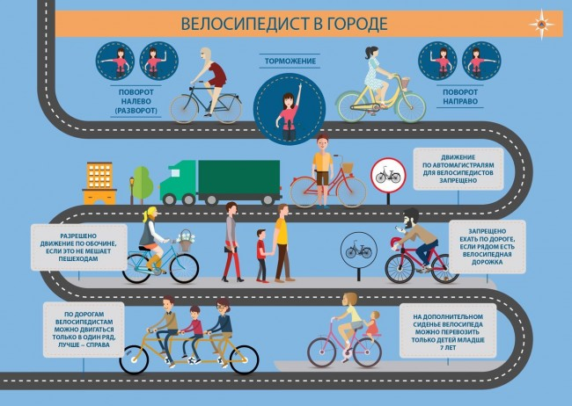

(Материалы портала «Зебренок»)

(
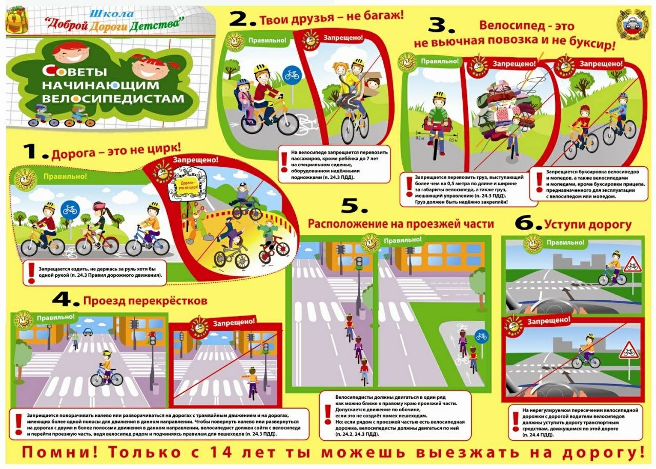
(Материалы Школы «Доброй Дороги Детства»)
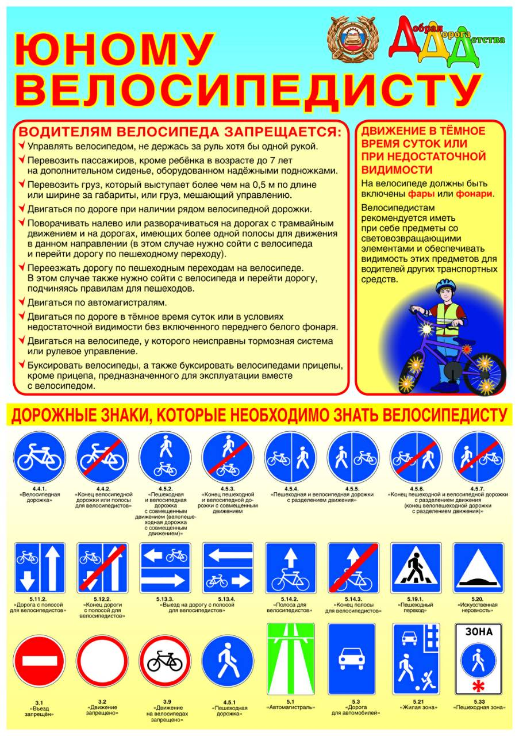
(Материалы газеты «Добрая Дорога Детства»)

5.3.2. Мопед
К управлению мопедом допускаются лица, достигшие 16 лет. Водитель механического транспортного средства обязан при себе иметь водительское удостоверение категории М, либо любой другой категории. Водители мопедов должны двигаться по правому краю проезжей части в один ряд, либо по полосе для велосипедистов. Допускается движение водителей мопедов по обочине, если это не создает помех пешеходам.
Велосипедистам и водителям мопедов запрещается:
- управлять велосипедом, мопедом, не держась за руль хотя бы одной рукой;
- перевозить груз, который выступает более чем на 0,5 м по длине или ширине за габариты, или груз, мешающий управлению;
- перевозить пассажиров, если это не предусмотрено конструкцией транспортного средства;
- перевозить детей до 7 лет при отсутствии специально оборудованных для них мест;
- поворачивать налево или разворачиваться на дорогах с трамвайным движением и на дорогах, имеющих более одной полосы для движения в данном направлении.
- двигаться по дороге без застегнутого мотошлема (для водителей мопедов);
- пересекать дорогу по пешеходным переходам.
При движении в темное время суток или в условиях недостаточной видимости велосипедистам и водителям мопедов рекомендуется иметь при себе предметы со световозвращающими элементами и обеспечивать видимость этих предметов водителями других транспортных средств.
Правила дорожного движения для мопедов - https://www.youtube.com/watch?time_continue=7&v=Pk0QbifcJMw
Дополнительные требования к движению водителей мопедов - https://www.youtube.com/watch?v=RN6uPafELxc
Что важно помнить при покупке механических транспортных средств?
1. К вождению мопеда допускаются дети, достигшие 16-го возраста, которые получили права категории М или любой другой категории. Категорически запрещено разрешать управлять транспортным средством детям младше 16 лет.
2. Обратите внимание на физические данные своего ребенка. Для управления мопедом требуются определенные физические усилия. Подросток может не справится с управлением и подвергнется риску.
3. Мопед - самое незащищенное механическое транспортное средство. При ударе ребенок может получить тяжелые телесные повреждения.
4. Обязательно приобретите ребенку мотошлем.
Свердловская область, команда «Вид'Ok» - «Осторожно! Скутер!» - https://drive.google.com/file/d/1n2-EUkY0Uoz1QVLgPtFpimBED7en0ae2/view
Работа участника Всероссийского конкурса «Безопасная дорога – детям», Республика Татарстан, семья Серовых – «Любишь жизнь? Надевай шлем!» https://yadi.sk/i/aE56CH87Cw_TQw

5.4. Ответственность несовершеннолетних за нарушение ПДД
Кодекс Российской Федерации об административных правонарушениях ответственности 16 лет определяет как возраст, по достижении которого наступает ответственность за совершение административного правонарушения, в том числе - и в сфере безопасности дорожного движения.
Нарушениями является, когда несовершеннолетние допускают следующие действия, например:
- не пристегивают ремни безопасности;
- управляют механическим транспортным средством, не имея водительского удостоверения;
- осуществляют езду и перевозку пассажиров без мотошлемов;
- проезжают перекрёсток на красный сигнал светофора;
- превышают установленную скорость и правила маневрирования.
Подобные «детские шалости» на дорогах завершаются, к сожалению, весьма плачевно. ДТП, в которых здоровью потерпевших причинен вред различной степени тяжести, влекут к юридической ответственности.
Нарушение водителем ПДД, результатом которого стал причиненный здоровью человека тяжкий вред или смерть либо крупный материальный ущерб, квалифицируется уже как уголовное преступление. Уголовной ответственности подлежит лицо, достигшее к моменту совершения преступления 16 лет. Но за отдельные виды преступлений (угон ТС, если в результате ДТП наступает смерть участника дорожного движения по вине несовершеннолетнего водителя) ответственность, предусмотренная уголовным законодательством, наступает с 14 лет.
За нарушение Кодекса РФ об административных правонарушениях несовершеннолетний в возрасте от 16 до 18 лет самостоятельно несет ответственность за причиненный вред на общих основаниях. Но в случае, если он не имеет доходов или другого имущества, достаточного для возмещения вреда, вред этот возмещают его родители. Таким образом, если по вине подростка совершено ДТП, в котором пострадали люди и разбит автомобиль, то отвечать по Закону придется родителям!
Работа участника Всероссийского конкурса «Безопасная дорога – детям», Ханты-Мансийский АО, команда «Дозор» - https://drive.google.com/file/d/1vuxA0USKyGpv6P6HFHA5o-vjBPrmYed_/view

5.5. Практикум для родителей
Для родительского собрания (или серии тематических родительских собраний) предлагается ряд интерактивных соревнований между 2-3 группами родителей. Правильность исполнения заданий, ответов определяет жюри, избранное, например, из состава родительского комитета и/или учащихся. Для организации соревнований между командами родителей необходимо поделить участников на две или три команды. Часть заданий могут быть сформулированы классным руководителем, проводящим собрание, заранее. Часть – прямо в аудитории. Ниже приведены примеры заданий для организации интерактивных соревнований родителей.
- Игра «Нарисуем город наш»
Родителям предлагается отобразить на листе А4 основные напряженные магистрали города (района, если город достаточно большой), обозначая опасные участки перехода, перекрестки с интенсивным движением, «проигрывать» ситуации безопасного перехода, поиска наиболее безопасных для этого мест. Для усложнения задачи игры возможно внесение предложений по обустройству новых пешеходных переходов, светофоров, оборудованию пешеходных дорожек, велосипедных дорожек, площадок для игр.
1. Первое задание. Нанести на «город» его основные дороги, подписать их, указать - одностороннее, двухстороннее на них движение. Оценивается знание городских дорог, их точность расположения.
2. Второе задание. Показать на этих дорогах опасные перекрестки, оживленные переходы, светофоры, причем, задание усложняется тем, что надо изобразить вид светофора. Оцениваться в этом конкурсе будет количество нанесенных участков, требующих особого внимания при переходе.
3. Третье задание. В «городе» показать школу, близлежащие дороги и на них опасные места, светофоры, знаки. Пунктирной линией изобразить безопасный путь детей в школу. При оценке задания необходимо доказать жюри, что этот путь действительно безопасен.
4. Четвертое задание. «Внести предложения» по оборудованию дорог города, чтобы он стал безопасным для пешеходов, транспорта. Обозначить площадки для игр, места катания на скейтах, роликовых коньках и т.д. Важно не только изобразить на схеме эти предложения, но и обосновать их.
- Учебно-правовая игра «Оказание первой помощи пострадавшему в ДТП»
Мало кто знает, как правильно оказывать первую помощь. А когда несчастье уже произошло, многие нередко теряются, совершают ошибки, упускают драгоценное время. Важно, чтобы каждый человек знал основные правила оказания первой помощи.
Задание 1
Вводная: Используя предложенный перевязочный материал, наложите на голову повязку «чепец».
Условия: выполняется на статисте с правом привлечь помощника.
Алгоритм выполнения задачи:
1. Кусок бинта длиной немного меньше метра кладут на область темени, концы спускают вертикально вниз.
2. Вокруг головы другим бинтом делают первый ход, затем, дойдя до завязки с правой стороны, бинт оборачивают вокруг неё и ведут несколько косо, прикрывая теменную область.
3. После кругового хода вокруг левой половины завязки, бинт ведут косо прикрывая затылок
4. Так, перекидывая каждый раз бинт через завязку, его ведут всё более вертикально, пока не прикроют всю голову.
5. Бинт прикрепляют к завязке, а концы завязывают под подбородком.
Оценка задания. Правильно наложенная повязка оценивается в 10 баллов. В случае совершения хотя бы одной ошибки из перечисленных в таблице задание признается невыполненным и оценивается в 0 баллов.

№ | Перечень ошибок | Отметка ошибок
1 | Неправильно накладываются бинтовые туры
2 | Нарушен порядок наложения бинтовых туров
3 | Плохая фиксация повязки

Задание 2
Вводная: У школьника порез острым предметом на предплечье, кровь из раны алого цвета идёт сильной, пульсирующей струёй.
Задание: окажите первую помощь.
Условия: выполняется на статисте без права привлечь помощника.
Алгоритм выполнения задачи:
1. Усадить пострадавшего.
2. Наложить жгут на плечевую артерию и убедиться в отсутствии пульса на лучевой артерии.
3. Наложить стерильную повязку.
4. Вложить записку о времени наложения жгута.
5. Зафиксировать поврежденное предплечье.
6. Вызвать скорую помощь.
Оценка задания. Полное соблюдение алгоритма выполнения задания оценивается в 10 баллов. В случае совершения хотя бы одной ошибки из перечисленных в таблице задание признается невыполненным и оценивается в 0 баллов

№ | Перечень ошибок | Отметка ошибок
1 | Жгут наложен в положении раненого стоя.  При потере крови или ее виде многие падают в обморок.
2 | Сохранен пульс на лучевой артерии.  В случае сохранения пульса на лучевой артерии и пережатия вен предплечья проявляются отек и посинение конечности, что может привести к ампутации руки.
3 | На рану не наложена асептическая повязка.  Возникает угроза нагноения раны.
4 | Не произведена фиксация предплечья (на косынке или с помощью одежды).  При отсутствии фиксированного положения происходит дополнительная травматизация.
5 | Не вложена записка с указанием времени наложения жгута.
6 | Отсутствие информации о времени наложения жгута может привести к необоснованной ампутации руки.
7 | Не вызвана скорая помощь.  Пострадавшие с любым видом кровотечения подлежат госпитализации
Задание 3
Вводная: При ранении грудной клетки острым предметом из раны идёт пенистая кровь, в вашей аптечке есть спиртовой раствор йода и индивидуальный перевязочный пакет, пластырь.
Задание: окажите первую помощь.
Условия: выполняется на статисте с правом привлечь помощника.
Алгоритм выполнения задачи:
1. Прижать рану ладонью руки, для обеспечения герметизации.
2. Осторожно обработать края раны йодом.
3. Наложить на рану стерильную салфетку из ИПП, а сверху для герметизации закрепляется при помощи пластыря стерильной стороной вниз упаковка ИПП.
4. Вызвать скорую помощь.
Оценка задания. Полное соблюдение алгоритма выполнения задания оценивается в 10 баллов. В случае совершения хотя бы одной ошибки из перечисленных в таблице задание признается невыполненным и оценивается в 0 баллов.
№ | Перечень ошибок | Отметка ошибок
1 | Нет герметизации раны в течение 5 секунд.  Смерть от воздушной эмболии.
2 | Не обработаны йодом края раны.  Вторичное инфицирование раны.
3 | При наложении повязки не использовали ИПП для герметизации раны.  Не обеспечена должная герметизация.
4 | Не вызвана скорая помощь.  Пострадавшие с ранением шеи обязательно подлежат госпитализации.
Задание 4
Вводная: Школьник при ДТП упал и подвернул ногу, жалобы на сильную боль и ограниченную подвижность.
Задание: окажите первую помощь.
Условия: выполняется на статисте без права привлечь помощника.
Алгоритм выполнения задачи:
1. Усадить пострадавшего.
2. Зафиксировать ногу при помощи шины в положении принятом после травмы.
3. Приложить холод к месту травмы.
4. Дать обезболивающие средства.
5. Вызвать скорую помощь.
Оценка задания. Полное соблюдение алгоритма выполнения задания оценивается в 10 баллов. В случае совершения хотя бы одной ошибки из перечисленных в таблице задание признается невыполненным и оценивается в 0 баллов.
№ | Перечень ошибок | Отметка ошибок
1 | Попытка самостоятельно вправить сустав.
2 | Неправильно проведена иммобилизация.
3 | К месту травмы не приложен холод.
4 | Не вызвана скорая помощь.

- ТЕСТ ДЛЯ РОДИТЕЛЕЙ
Вопрос 1. Какое расстояние между группами велосипедистов должно быть при их движении по дорогам?
- 30 – 50 м.
- 20 – 30 м.
- 80 – 100 м.
Вопрос 2. Разрешается ли эксплуатация мопеда, ели рисунок протектора его шин полностью стерт?
- Разрешается
- Не разрешается
- Разрешается только в сухую погоду
Вопрос 3. С какого возраста разрешается ездить на мопеде по дорогам общего пользования, при наличии водительского удостоверения категории М или любой другой категории?
- 16
- 14
- 18
Вопрос 4. Разрешается ли водителю мопеда езда по пешеходным дорожкам?
- Разрешается, если это не мешает пешеходам
- Не разрешается
Вопрос 5. Как должен поступить велосипедист перед тем, как объехать стоящий у тротуара автомобиль?
- Подать сигнал и совершить объезд препятствия (сигнал дает велосипедисту преимущество)
- Остановиться, сойти с велосипеда и обойти стоящий транспорт с правой стороны или по тротуару
- Подать рукой сигнал перестроения налево, убедиться в безопасности объезда и только после этого совершить маневр
Вопрос 6. Разрешается ли перевозка пассажиров на велосипеде?
- Разрешается перевозка детей старше 7 лет на специально оборудованном месте
- Запрещается
- Разрешается
- Разрешается перевозка детей до 7 лет на специально оборудованном для них месте
Вопрос 7. Какие грузы разрешается перевозить на велосипеде и мопеде?
- Грузы, не мешающие управлению или не выступающие более чем на 0,5 метра по длине и ширине за габариты
- Всякие грузы
- Грузы весом более 10 кг
Вопрос 8. Велосипедист при выполнении поворота должен:
- Подать сигнал поворота правой рукой во время маневра
- Подать сигнал заблаговременно убедиться в безопасности маневра
- Подать сигнал заблаговременно
Вопрос 9. Разрешается ли водителю мотоцикла перевозить пассажира на заднем сиденье?
- Разрешается, старше 12 лет
- Разрешается, только ребенка до 7 лет
- Не разрешается
Вопрос 10. Нужно ли при движение на мопеде включать фару в дневное время?
- Не нужно
- Нужно, как и на мотоцикле
Вопрос 11. С какого возраста разрешается обучать вождению на мотоцикле?
- 14
- 12
- 16
- 18
Вопрос 12. С наступлением темноты:
- достаточно, если велосипедист освещает дорогу включённым карманным фонариком;
- на велосипеде должны быть светоотражатели спереди и сзади;
- на велосипеде должна быть включена передняя фара.
Вопрос 13. Экипировка велосипедиста – это:
- Велошлем, защитные очки
- Налокотники и наколенники
- Экипировка не нужна
Вопрос 14. Каковы основные требования к техническому состоянию велосипеда?
- Исправность велосипеда и наличие запасной шины
- Исправность тормозов, руля и звукового сигнала
- Наличие документа о техническом осмотре
Вопрос 15. Как дополнительно должен быть оборудован велосипед для передвижения в темное время суток?
- спереди световозвращателем и фонарем или фарой (для движения в темное время суток и в условиях недостаточной видимости) белого цвета, сзади - световозвращателем или фонарем красного цвета, а с каждой боковой стороны - световозвращателем оранжевого или красного цвета.
- Спереди -сзади фонарик или светоотражатель красного цвета, сзади –фонарик или фара белого цвета.
- Спереди и сзади фонарь или фара и светоотражатели красного цвета.
- Спереди – белый фонарь, сзади – оранжевый светоотражатель.
- ЗАДАНИЯ
- Вставьте пропущенные слова, подходящие по смыслу.
Запрещается движение при неисправности рабочей…………… системы, ………………….управления, негорящих (отсутствующих)……………… и …………………. габаритных огнях в темное время суток или в условиях ………………………….видимости.
Слова для справок: недостаточной, фарах, рулевого, задних, тормозной
Правило ДД: Запрещается движение при неисправности рабочей тормозной системы, рулевого управления, негорящих (отсутствующих) фарах и задних габаритных огнях в темное время суток или в условиях недостаточной видимости.
ЗАДАЧА
Автомашина ехала со скоростью 100 км/ч, а велосипедист двигался с максимально допустимой скоростью, что составляет 40 % от скорости машины. Найдите максимальную скорость, которую развил велосипед.
Ответ: 40 км/ч.
Правило безопасности: Если вы выехали на проезжую часть, внимание должно увеличиться вдвое. Ведь автомобиль значительно габаритнее велосипеда. Можно поставить большие сигналы, надеть специальную одежду, чтобы на дороге велосипед сразу замечали.

ЗАДАЧА
Михаил Сергеевич, Андрей и Николай нарушили правила дорожного движения для велосипедистов. Общая сумма штрафов составляет 3300 руб. Найдите, какую сумму заплатил каждый из них, если известно, что Миша заплатил 500 руб больше, чем Андрей. Николай заплатил на 200 руб меньше, чем Андрей.
Ответ: Михаил Сергеевич – 1500 руб; Андрей – 1000 руб, Николай – 800 руб.
Статья 12.29 ч. 2 и 3. Нарушение Правил дорожного движения пешеходом или иным лицом, участвующим в процессе дорожного движения
2. Нарушение Правил дорожного движения лицом, управляющим мопедом, велосипедом, либо возчиком или другим лицом, непосредственно участвующим в процессе дорожного движения (за исключением лиц, указанных в части 1 настоящей статьи, а также водителя механического транспортного средства), - влечет наложение административного штрафа в размере восьмисот рублей.
3. Нарушение Правил дорожного движения лицами, указанными в части 2 настоящей статьи, совершенное в состоянии опьянения, - влечет наложение административного штрафа в размере от одной тысячи до одной тысячи пятисот рублей.

Информационные материалы для родителей
Сайты:
https://гибдд.рф – официальный сайт Госавтоинспекции. На сайте есть раздел «детская безопасность», в котором содержатся материалы, статьи о безопасном поведении детей на дорогах, правила перевозки детей, интернет-урок «Основы безопасного поведения детей на дорогах», презентация на тему «Световозвращающие элементы», материалы по организованной перевозке групп детей (https://гибдд.рф/social/internet_urok )
http://bdd-eor.edu.ru – образовательный портал «Дорога без опасности» - федеральный каталог интерактивных образовательных программ для учащихся, их родителей и педагогов. На портале размещены методические рекомендации по проведению курсов повышения квалификации педагогических работников, электронные образовательные ресурсы, обучающие видеофильмы, направленные на формирование у детей навыков безопасного участия в дорожном движении. Портал включает разделы для детей, родителей и педагогов, новостной блок и нормативные документы. Чтобы зарегистрироваться на портале, работнику образовательной организации необходимо выбрать пункт «Эксперт» в поле «Запрашиваемая роль». На портале есть руководство пользователя.
https://ruroditel.ru – Центр информационной поддержки родителей. На Портале представлены информационные, методические, нормативно-правовые и публицистические материалы, содержащие описание теоретических, методических и практических подходов к родительскому просвещению, семейному воспитанию и вовлечению родителей в образование. В подразделе «Консультации и советы родителям» статьи на многие темы, среди которых «Безопасный и здоровый образ жизни», а также «Помощь детям в ситуациях, угрожающих жизни и здоровью»
http://www.dddgazeta.ru/about/ - Всероссийская газета «Добрая Дорога Детства» - полноцветная, иллюстрированная газета объемом 8 полос формата А3, выходит 2 раза в месяц. Главная цель публикаций – способствовать уменьшению детского дорожно-транспортного травматизма, уберечь ребенка от ДТП, сохранить его жизнь и здоровье, обеспечив тем самым будущее нашим детям и стране. Родители имеют возможность получить рекомендации по обучению детей безопасному поведению. Учителям даются полезные советы о том, как включить вопросы безопасности дорожного движения в учебные планы и провести различные мероприятия по данной теме. В газете публикуются различные информационные, аналитические и методические материалы по профилактике детского дорожно-транспортного травматизма. газета привлекает самих детей к процессу обучения овладения навыками. Это и участие в различных конкурсах, проводящихся газетой, и возможность, используя материалы газеты, проводить различные занятия со своими младшими товарищами.Обучающие видеоролики:
- «Безопасность на дорогах» о правилах дорожного движения для средних и старших классов школ» - Методический материал по проведению пропагандистских мероприятий в области БДД - https://www.youtube.com/watch?v=DvddzPIGt94
- «Топ-6 смертельных ловушек для пешеходов» - https://www.youtube.com/watch?v=vWJApqoukQ0
- «Трудности перехода» - https://www.youtube.com/watch?v=KfeYN85figU
- Сюжет первого канала по статье Марианны Шевченко «"Как избежать трагедии в ДТП: пять вещей, которые может сделать каждый родитель" - https://www.youtube.com/watch?time_continue=2&v=B0S_MvmMS3I
Социальная реклама
- «Держи безопасную дистанцию на дороге» - https://www.youtube.com/watch?v=dhXEhTBf9mE
- «Помни о близких…» - https://drive.google.com/file/d/1fkrMzjVCx1cGvoVUmo0t0hUv8qjmO9nS/view
Видеоролики участников Всероссийского конкурса «Безопасная дорога – детям» - https://drive.google.com/open?id=1Y7sdIQqA-9hdSqZUTuAsbFfIosv713RL
https://youtu.be/uV-iXl6RO4E
https://youtu.be/troYbohOc_Q
https://youtu.be/YN1yhu7Znj8
https://youtu.be/qvggv0cT8Kk
https://youtu.be/hYzCctSxsEg
https://youtu.be/iviYHeNC8dU
https://youtu.be/lpu--BKTHns
https://youtu.be/nj7btBGYYgQ
https://youtu.be/IchmZbotm44
Памятки, плакаты, пособия - https://drive.google.com/open?id=11BdM9O6LgEu1oblj5VS-clQXF4W9Ef9M

